

LĨNH VỰC PHÁT TRIỂN THỂ CHẤT
Đề tài: Bật vào vòng ( VĐ ôn).
1. Chuẩn bị: + Phụ huynh chuẩn bị vạch chuẩn
+ Hai chiếc vòng có đường kính 25cm.
2. Bài tập: Phụ huynh hướng dẫn con tập bài vận động
* Khởi động: PH cho trẻ tập theo lời bài hát “ Thể dục sáng”
Link bài khởi động bài “Thể dục sáng”https://youtu.be/VcXWebskM88
* Bài tập phát triển chung: PH hường dẫn các con tập cùng cô các động tác để bổ trợ cho bài vận động
- Link bài tập phát triển chung https://youtu.be/Ix0GzwmT8YU
* Vận động “Bật vào vòng”:
- PH giới thiệu tên bài tập “Bật vào vòng”. Sau đó hướng dẫn con tập bài vận động theo sơ đồ.
+ Tư thế chuẩn bị: Từ đầu hàng phụ huynh cho đi ra trước vạch chuẩn tư thế chuẩn bị hai chân hơi trùng xuống, hai tay chống hông.
+ Khi có hiệu lệnh “ Bật” trẻ bật vào vòng sau đó bật tiếp vào vòng thứ hai rồi lại bật ra( Chú ý không chạm vào vòng và giữ được thăng bằng cơ thể). Sau đó đi về hàng đứng.

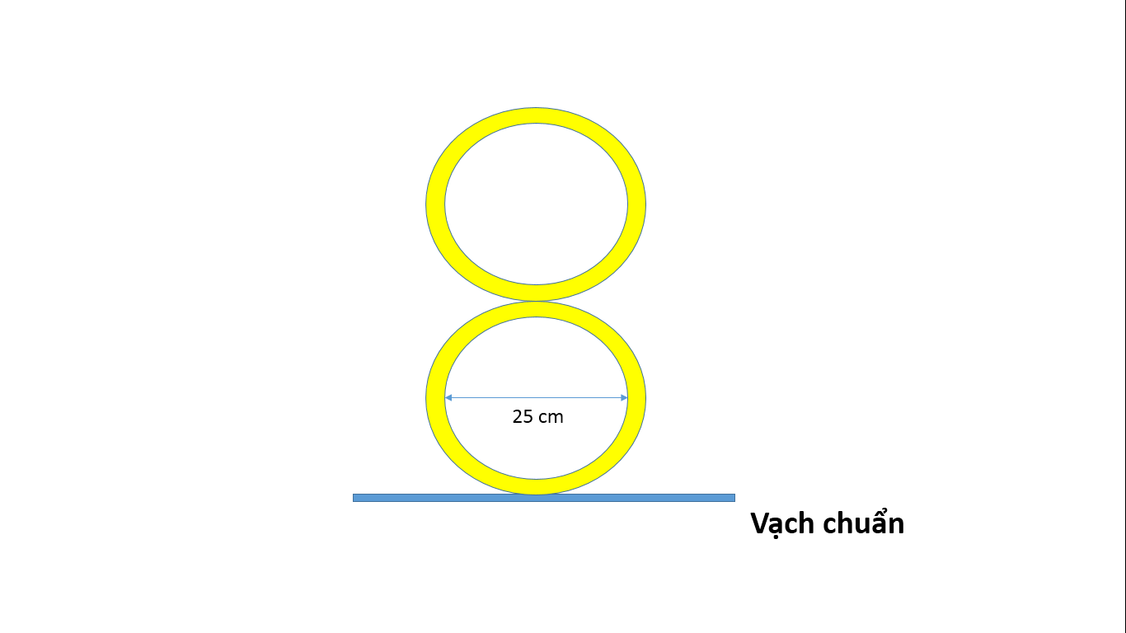
Cô chúc các con chăm chỉ luyện tập để có cơ thể thật khỏe mạnh nhé!

